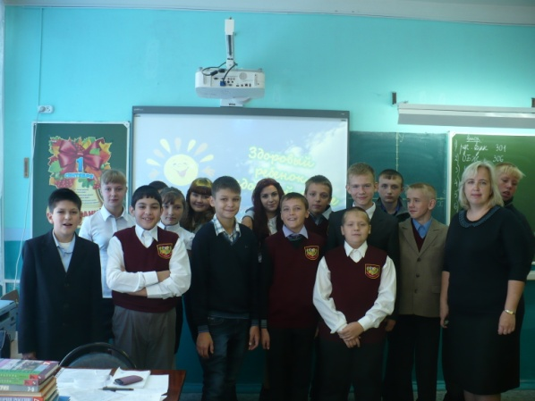  МЫ ЗА:  - Здоровое питание  - Здоровый сон  - Занятие спортом  - Культурный досуг  МЫ ПРОТИВ:  - Курения  - Наркотиков  - Алкоголизма  МЫ ЗА ЗДОРОВЫЙ  ОБРАЗ ЖИЗНИ! | Здоровье – это самое дорогое, самый драгоценный дар, который получил человек от природы!  Здоровье – это достояние всего общества, которое невозможно оценить.  Мы желаем друг другу крепкого здоровья, когда встречаемся или прощаемся, потому что это основа счастливой и полноценной жизни.  Доброе здоровье обеспечивает нам долгую и активную жизнь, способствует выполнению наших планов, преодолению трудностей, дает возможность успешно решать жизненные задачи.  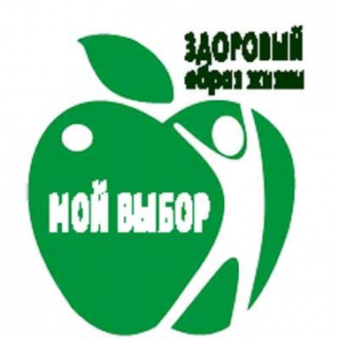 | МБОУСОШ №1  Зареченского района города Тулы  7В класс  В здоровом теле - здоровый дух!  2014г.

Правила  здорового  образа жизни:  - не употребляйте вещества, наносящие вред вашему организму (алкоголь, никотин, наркотики)!  - больше бывайте на свежем воздухе!  - соблюдайте режим дня!  - употребляйте в пищу свежие фрукты и овощи!  - ежедневно занимайтесь физической культурой!  - уменьшите время нахождения перед экраном телевизора и монитором компьютера!  - чаще улыбайтесь!  Будьте здоровы!  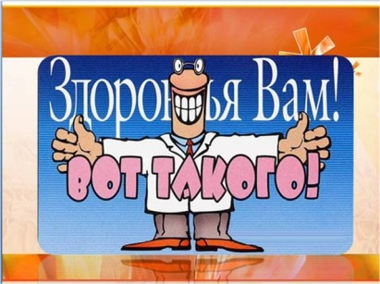 | 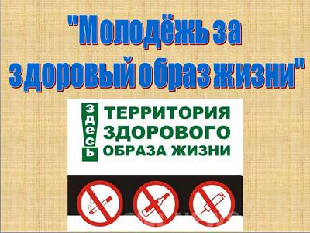 | Мы выбираем спорт!  Спортивный – значит здоровый!  Спорт-сила духа, совершенство тела!  Спорт без границ и нет ему предела!  Бросая вызов времени, пространству,  Он нас зовёт с волною состязаться,  Быстрее ветра, как на крыльях мчаться  И перед трудной целью не сдаваться1  Спорт-это сила, гибкость, ловкость!  Спорт-это точность, меткость и сноровка!  Спорт-это грация, музыка движения!  Он миг победы, звёздное мгновение!  